Техника безопасности
1. Работать в спецодежде: в халате (а в боксе - в сменном халате), в сменной обуви, шапочке или косынке, а при необходимости - в марлевой повязке.
2. В рабочих помещениях лаборатории запрещается курить, принимать пишу, ходить без надобности между столами и открывать форточки, чтобы не допускать циркуляцию микроорганизмов с током воздуха. В лабораторию нельзя вносить посторонние вещи.
Портфели и сумки складывают в специально отведенном месте.
3. На рабочем месте размещают только оборудование, необходимое для выполнения конкретной работы. Студенты приступают к работе только с разрешения преподавателя и всю работу проводят в строгом соответствии с изучаемой методикой.
4. При использовании спиртовок необходимо следить за их герметичностью, не вынимать фитиль из горящей спиртовки, не зажигать одну спиртовку от другой, не пользоваться спиртовкой вблизи легковоспламеняющихся жидкостей. Не оставлять без надобности горящую спиртовку, пламя гасить только колпачком.
5. Во время работы в лаборатории на руках не должно быть колец, перстней и накладных ногтей. Ногти должны быть коротко острижены.
6. Во избежание инфицирования рук работать только бактериологической петлей и пинцетом. Использованные инструменты и предметы необходимо прожигать над пламенем горелки или помещать в дезинфицирующий раствор.
7. Если в процессе работы инфицированный материал попал на кожу, слизистую оболочку глаз или в рот, необходимо срочно поставить в известность преподавателя и при его непосредственном участии провести необходимые меры по обеззараживанию.
8. При попадании на поверхность стола капель раствора, содержащих микроорганизмы, необходимо извлечь пинцетом ватный тампон, смочить его в 70% этиловом спирте или в 3% водном растворе хлорамина и обработать инфицированные места. Лучше всего эту работу провести под контролем преподавателя.
9. Мазки из исследуемых микроорганизмов необходимо фиксировать над пламенем горелки или в фиксирующем растворе.
10. Отсасывание исследуемого материала необходимо производить с помощью стерильных автоматических или полуавтоматических пипеток. При использовании стеклянных мерных пипеток выходное отверстие закрывают ватным тампоном, и отсасывание проводите использованием резиновой груши.
11. Во время работы нельзя класть на стол инструменты, пипетки, ватные пробки, предметные и покровные стекла. Все должно находиться в штативе, фарфоровых стаканчиках, на столиках для предметных стекол и в других, специально отведенных местах.
12. Все засеянные пробирки и чашки помещаются в термостат или сдаются преподавателю.
13. Использованные при лабораторных исследованиях предметные стекла, пипетки, шпатели сразу же погружают на одни сутки в банки с дезинфицирующим раствором, затем моют и кипятят. Отработанные чашки Петри и пробирки с посевами микроорганизмов собирают в биксы и передаются преподавателю для автоклавирования. Зараженный материал и ненужные культуры подлежат обязательному уничтожению, желательно в тот же день.
14. Уборку помещений лаборатории проводить влажным способом. Перед работой в боксе и предбокснике необходимо включать бактерицидные лампы. Поверхность стола, где проводится работа с культурами микроорганизмов, следует дезинфицировать путем протирания 3% раствором хлорамина или 70% этиловым спиртом.
15. Не допускается вынос инфицированного материала за пределы помещений лаборатории. Культуры микроорганизмов, необходимые для дальнейшей работы, хранятся в сейфе. При необходимости хранения бактериальных культур в холодильнике последний должен опечатываться.

Подпись___________

День 1. (22.06.2019)
Методический день.

День 2. (24.06.2019)
Мой второй день практики прошел в бактериологической лаборатории ФГБУ Федеральный Сибирский научно-клинический центр ФМБА России.
Я ознакомилась с правилами работы в бактериологической лаборатории и правилами техники безопасности:
Работу с ПБА III-IV групп могут выполнять специалисты не моложе 18 лет с высшим или средним медицинским образованием.
Правила работы в микробиологической лаборатории.
• Работать разрешается в специальной одежде – халате и шапочке. В боксе работают в стерильном халате, маске, шапочке, при необходимости надевают резиновые перчатки и очки. Обязательно меняют обувь.
• Запрещается выходить за пределы лаборатории в халатах или надевать верхнюю одежду на халат.
• В лаборатории запрещается курить и принимать пищу.
• Весь материал, поступающий в лабораторию на анализ, должен рассматриваться как инфицированный. Поэтому при распаковке материала необходимо соблюдать осторожность. Емкости следует обтирать снаружи дезинфицирующим раствором и ставить их на подносы или в кюветы.
• В случае попадания инфицированного материала на халат, руки, стол, обувь необходимо провести дезинфекцию и сообщить об этом заведующему лабораторией.
• Зараженный материал обязательно уничтожают автоклавированием. Инструменты, а также поверхность рабочего стола после работы дезинфицируют.
• Запрещается выносить из лаборатории оборудование, инвентарь, материалы без предварительной их дезинфекции.
• Пипетки, предметные и покровные стекла и другую посуду, которой пользовались, обеззараживают, погружая в дез. раствор.
• По окончании работы рабочее место приводят в порядок и тщательно дезинфицируют. Культуры микроорганизмов, необходимые для дальнейшей работы, убирают на хранение в холодильник.
Дезинфекцию изделий медицинского назначения осуществляют:
• Физический метод (кипячение, водяной насыщенный пар под избыточным давлением, сухой горячий воздух)
• Химический метод (использование растворов химических средств)
Физический метод дезинфекции надёжен, экологически чист и безопасен для персонала, поэтому в тех случаях, когда позволяет условия при проведении дезин. изделий предпочтительней отдавать этому методу.
Подготовка лабораторной посуды к стерилизации.
• Перед стерилизацией лаб. посуду тщательно моют и сушат.
• Пробирки, флаконы, бутылки, матрацы, колбы закрывают ватно-марлевыми колбами. Поверх пробирки на каждый сосуд (кроме пробирок) надевают бумажный колпачок.
• Чашки Петри стерилизуют в бумаге по 1-5 штук или в пеналах.
• Пипетки по 3-5-10-15 штук заворачивают в плотную обёрточную бумагу. В верхнюю часть каждой пипетки вкладывают кусочек ваты. Во время работы пипетки из пакета вынимают за верхний конец.
Стерилизация питательных сред.
• Синтетические среды и все агаровые среды, не содержащие в своём составе нативного белка и углеводов, стерилизуют 15-20 мин в автоклаве при t=115-120℃.
• Среды с углеводами и молоком, питательный желатин стерилизуют текучим паром при t=100℃ ° дробно или в автоклаве при t=112℃.
• Среды, в состав которых входят белковые вещества (сыворотка крови, асцитическая жидкость) обеспложиваются тиндализацией или фильтрованием.
Режимы дезинфекции различных объектов, контаминированных возбудителями III-IV групп патогенности (бактериями включая микобактерии, вирусам и грибами и спорами бацилл), дезинфицирующим средствами приведены в инструкциях по их применению.
При аварии с разбрызгиванием ПБА:
• все находящиеся в помещении лица немедленно прекращают работу и, задержав дыхание, выходят из заразного помещения в предбокс, плотно
закрывают дверь, включают аварийную сигнализацию и сообщают о случившемся руководителю подразделения;
• руки обрабатывают дезинфицирующим раствором или спиртом, если лицо не было защищено, то его обильно обрабатывают 70% этиловым спиртом;
• слизистые глаз, носа и рта обрабатывают препаратами из аварийной аптечки; рот и горло прополаскивают 70% этиловым спиртом, промывают водой
• защитную одежду снимают, погружают в дезинфицирующий раствор или помещают в бикс (бак) для автоклавирования.

3,4 день (25.06-26.06.2019)
Этапы выделения чистой культуры:
1-й день - получение изолированных колоний. Каплю исследуемого материала петлей, пипеткой или стеклянной палочной наносят на поверхность агара в чашке Петри. Шпателем втирают материал в поверхность среды; не прожигая и не перевертывая шпателя, производят посев на 2-й, а затем на 3-й чашке. При таком посеве на 1-ю чашку приходится много материала и соответственно много микробов, на 2-ю меньше и на 3-ю еще меньше.
Можно получить изолированные колонии при посеве петлей. Для этого исследуемый материал эмульгируют в бульоне или изотоническом растворе натрия хлорида.
2-й день - изучают рост микробов на чашках. В 1-й чашке обычно бывает сплошной рост - выделить изолированную колонию не удается. На поверхности агара во 2-й и 3-й чашке вырастают изолированные колонии. Их изучают невооруженным глазом, с помощью лупы, при малом увеличении микроскопа и иногда в стереоскопическом микроскопе . Нужную колонию отмечают со стороны дна чашки и пересевают на скошенный агар. Посевы ставят в термостат.
Внимание! Пересевать можно только изолированные колонии.
3-й день - изучают характер роста на скошенном агаре. Делают мазок, окрашивают его и, убедившись в том, что культура чистая, приступают к ее изучению. На этом выделение чистой культуры заканчивается. Выделенная из определенного источника и изученная культура, называется штаммом.
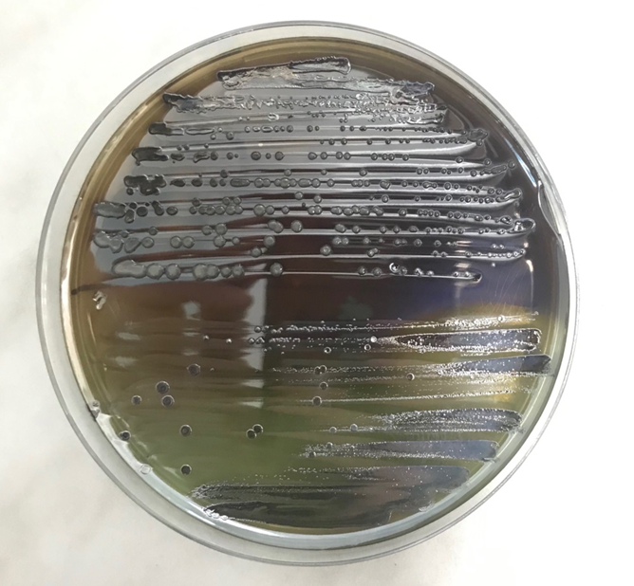

Рост salmonell на ВСА (висмут сульфитный агар).
На висмут-сульфитном агаре сальмонеллы образуют черные или коричневые колонии с металлическим блеском, участок среды под колонией чернеет. Исключение составляют некоторые серологические типы из группы С, растущие на этой среде в виде нежных светло-зеленых или крупных серовато-зеленых колоний.
Изолированные колонии (не менее 5), характерные для бактерий из рода сальмонелл, пересевают на трехсахарный агар Крумвиде—Олькеницкого в модификации Ковальчука штрихом по скошенной поверхности и уколом в столбик и инкубируют при 37 ± 1 °С в течение 12—16 ч.
При росте сальмонелл цвет скошенной поверхности среды Крумвиде — Олькеницкого в модификации Ковальчука розовый, столбик желто-бурый. Газообразование устанавливают по наличию трещин и разрыву столбика агара, образующие сероводород виды вызывают потемнение столбика.
Другие грамотрицательные бактерии семейства энтеробактерий дают следующие изменения цвета трехсахарного агара:
• БГКП — равномерное окрашивание в синий или сине-зеленый цвет с образованием газа или без него;
• бактерии из группы протея — окрашивание в ярко-красный цвет, в случаях выделения Н2S может образоваться черный осадок;
• шигеллы и возбудители брюшного тифа окрашивают скошенную поверхность в розовый цвет, столбик — в синий или сине-зеленый.
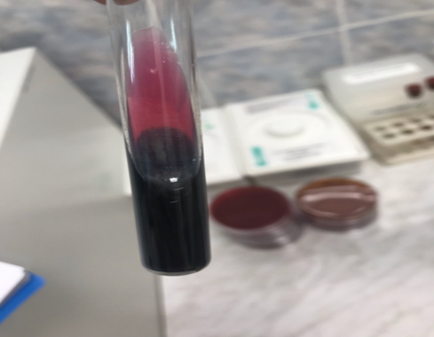

Рост Salmonella на среде Олькеницого

5,6 день (27.06,28.06.2019)
Пересеивала биоматериал с магниевой среды (среда накопления для сальмонелл) на плотную питательную среду ВСА (висмут сульфитный агар).
Пересеивала на дизентерийную группу, сальмонеллез, дисбактериоз, условно патогенные энтеробактерии.
Пересевала таким образом:
небольшое количество посевного материала (иногда его предварительно эмульгировала в стерильном изотоническом растворе или бульоне) втирала петлей в поверхность среды у края чашки, несколько раз проводя петлей из стороны в сторону. Затем у того места, где закончились штрихи, агар прокалывала петлей, снимая избыток посевного материала. Оставшийся на петле посевной материал зигзагообразными движениями распределяла по всей поверхности среды. По окончании посева закрыла чашку и прожгла петлю.

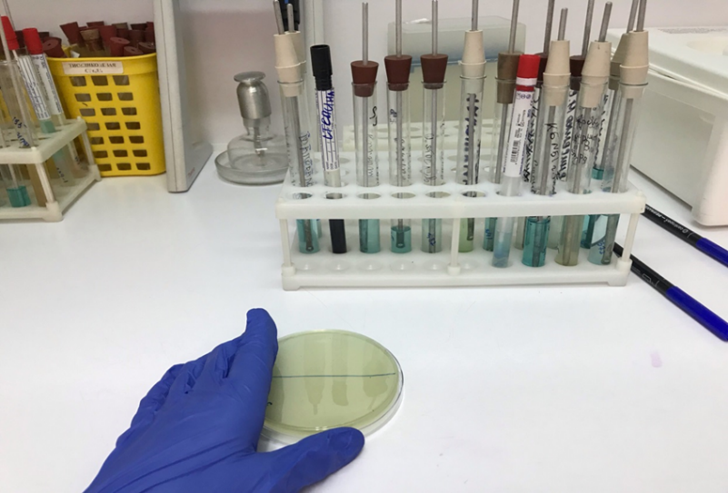

Пересев биоматериала с магниевой среды

7 день(29.06.2019)
Методический день.
8 день (01.07.2019)
Делала окраску по Граму.
Методика окраски по Граму
1. Помещают на мазок полоску фильтровальной бумаги и наносят на фиксированный мазок несколько капель карболового раствора генцианвиолета, и выдерживают 1-2 минуты. Сливают краску, удаляют фильтровальную бумагу.
2. Мазок заливают на 1-2 мин ратвором Люголя до почернения препарата. Раствор сливают.
3. Дифференцируют 96% спиртом, наливая и сливая его, пока отходит синяя краска и не обесцветится мазок (приблизительно 20-60 секунд). Во время дифференцировки препарат все время покачивают. Если вместо спирта использовать ацетон, то промывание продолжается 30 сек. Можно дифференцировать смесью спирта и ацетона (1:1) 30 с. Тщательно промывают стекло в проточной или дистиллированной воде 1-2 мин.
4. Для выявления грамотрицательной группы бактерий препараты дополнительно окрашивают раствором Фуксина (несколько капель) в течение 1-2 минут.

5. Промывают в проточной воде и высушивают фильтровальной бумагой.
Окрашенные мазки исследуют в масле, с иммерсионным объективом; при желании заключаются в бальзам, в таком случае на окрашенный и хорошо высушенный мазок кладут каплю бальзама и покрывают покровным стеклом.
Результат окраски:
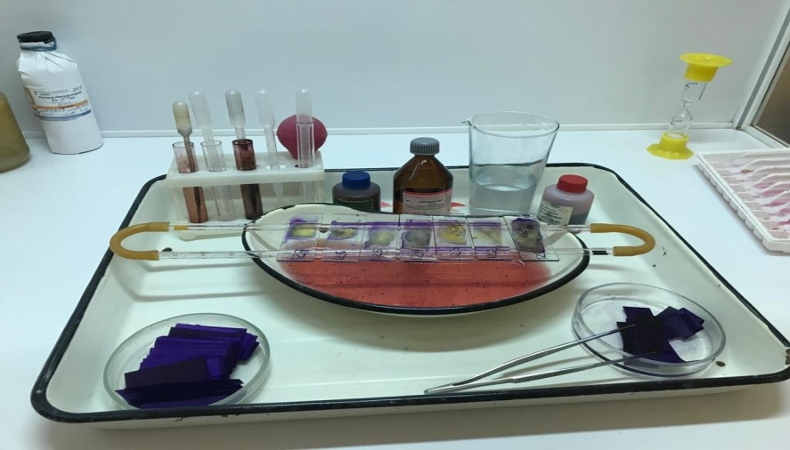
Грамположительные бактерии имеют сине-фиолетовый цвет (темно-синий), а грамотрицательные - розово-красный, красный или коричневый.

Окраска по Граму

9 день (02.07.2019)
Варила питательную среду ЭНДО и Висмут-сульфитный агар. Затем разливала в стерильные бутылки. Ставила стерилизовать в автоклав при температуре 121°С в течение 15 минут.
Способ приготовления среды Эндо: 36,0 г среды размешать в 1 л дистиллированной воды, кипятить 2-3 мин до полного расплавления агара, фильтруют через ватно-марлевый фильтр, снова доводят до кипения, охлаждают до температуры 45-50 С и разливают в стерильные чашки Петри слоем 5-6 мм. После застывания среды чашки подсушивают.
Способ приготовления ВСА: развести 52,3 г среды в 1 литре дистиллированной воды. Хорошо перемешать и нагреть. При частом помешивании довести до кипения. Кипятить в течение минуты до полного растворения. НЕ ПЕРЕГРЕВАТЬ! НЕ АВТОКЛАВИРОВАТЬ! Охладить среду до 45°C (ОЧЕНЬ ВАЖНО!), тщательно перемешать и разлить в чашки Петри.

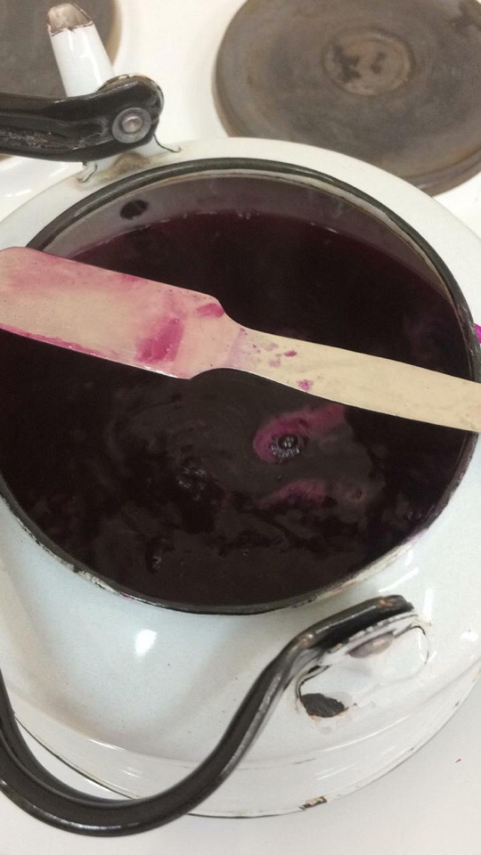
Среда Эндо

10 день(03.07.2019)
Делала постановку антибиограммы диско-диффузионным методом :
1.Разводим микробную взвесь в 2 мл физ. раствора.
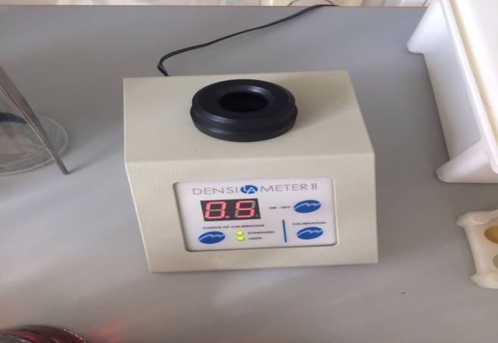
2.Измеряем мутность микробной взвеси на приборе Densitometеr (мутность микробной взвеси должна быть 0,50 + 0,5).

Прибор для измерения микробной взвеси Densitometer
3. Наносим микробную взвесь на чашки тремя секторами, под углом 60° .
4. Ставим диски, на каждый вид микроорганизма свои антибиотики.
5. Убираем в термостат, хранение при температуре 37° .
6. Интерпритация результатов на следующий день.

11 день(04.07.2019)
Санитарно-бактериологическое исследование воздуха проводят для определения количества МАФАнМ (мезофильных аэробных и факультативно-анаэробных микроорганизмов) в 1 м3 воздуха и определения качественного состава (наличие санитарно-показательных и патогенных микроорганизмов). МАФАнМ в воздухе определяют посевом на поверхность МПА, а количество санитарно-показательных микробов (стафилококков и стрептококков) определяют посевом на кровяной и желточно-солевой агар. Для определения наличия плесневых грибов и дрожжей применяют среды Сабуро или Чапека.
Методика: чашки Петри с МПА и средой Сабуро оставляют открытыми на 5-20 мин (время экспозиции зависит от предполагаемой загрязненности). Чашки закрывают и помещают в термостат при 30град.С, если это МПА или кровяной агар, их культивируют в течение 48 часов; если это среда Сабуро – культивирование проводят при 25град.С в течение 4-7 суток. Затем проводят подсчет выросших колоний бактерий и плесневых грибов на всей чашке.

Аспирационный способ отбора проб воздуха
Основан на протягивании воздуха через поглотительные приборы, в которых задерживаются определяемые в нем вещества. Для отбора проб воздуха используется металлический аспиратор (воздуходувка) – для протягивания воздуха большими скоростями.
Для поглощения веществ, загрязняющих воздух, применяют различные среды: жидкие, твердые, поглотительные приборы.

12 день (05.07.2019)
Реакция агглютинации (РА) – это склеивание и выпадение в осадок микробов или других клеток под действием антител в присутствии электролита (изотонического раствора натрия хлорида). Образовавшийся осадок называют агглютинатом. Для реакции необходимы:
- Антитела (агглютинины) – находятся в сыворотке больного или иммунной сыворотке.
- Антиген – взвесь живых или убитых микроорганизмов, эритроцитов или других клеток.
- Изотонический раствор.

Реакцию агглютинации для серодиагностики широко применяют при брюшном тифе, паратифах (реакция Видаля), бруцеллезе (реакция Райта)
и др. Антителом при этом является сыворотка больного, а антигеном – известный микроб.
При идентификации микробов или других клеток антигеном служит их взвесь, а антителом – известная иммунная сыворотка. Эту реакцию широко применяют при диагностике кишечных инфекций, коклюша и др.
Серологическая реакция, в которой специфические противовирусные антитела, взаимодействуя с вирусом (антигеном), нейтрализуют его и лишают способности агглютинировать эритроциты, т.е. тормозят реакцию гемагглютинации (РТГА) позволяет с ее помощью определить вид и даже тип вирусов, обнаруженных при постановке РГА.

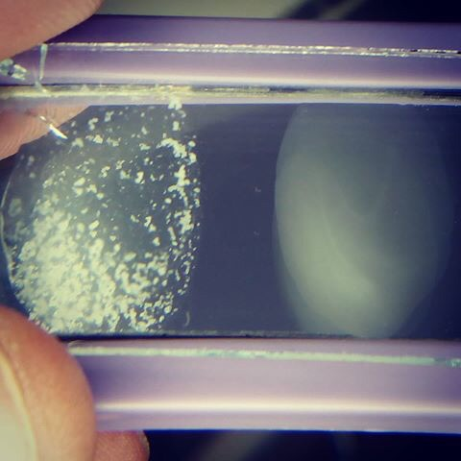
Реакция агглютинации

